Toner TN241BK et TN245C/M/Y

Si votre imprimante ne veut plus remettre les Toners à 100%

Pour BROTHER DCP-9015, DCP-9020, MFC-9130, MFC-9140, MFC-9330, MFC-9340 :
- Si un message d'erreur apparaît sur l'écran LCD, appuyer sur "cancel" (X) pour afficher le menu principal.
- Appuyer sur le bouton "Fax" ou "copy" pour rendre le clavier numérique accessible. Mémoriser l'emplacement du bouton "Asterisk" sur le clavier.
- Appuyer le bouton "home" pour retourner au menu d'accueil.
- Ouvrir le capot avant.
- Avec le capot avant ouvert, presser le bouton "asterisk" pendant environ 5 secondes. (le clavier numérique ne s'allume pas durant cette étape. C'est pourquoi il est important de mémoriser le bouton "asterisk" à l'étape 2.)
- Le menu de réinitialisation apparaît.
- Naviguer dans le menu pour sélectionner le toner à réinitialiser.
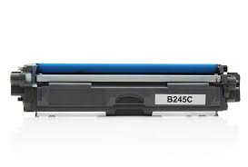
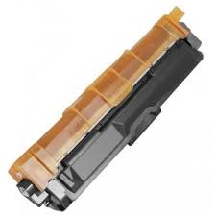
- L'écran LCD affichera "accepter" lorsque la réinitialisation est terminée.

